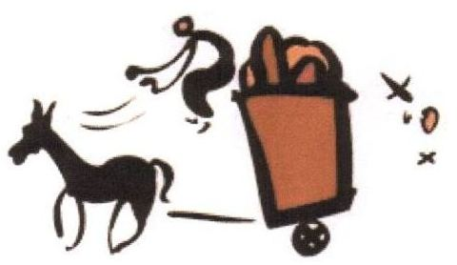

EDUCATION ET DEVELOPPEMENT AVEC LES ZABBALINS* DU CAIRE
19 Allée Jules Renard 91330 YERRES
edzacaire@gmail.com

Rapport moral et d’activités 4 Février 2023

Depuis le début de la guerre en Ukraine, l’Egypte ,comme beaucoup de pays, a connu une inflation galopante, plusieurs dévaluations .La situation économique du pays est très inquiétante et celle de la grande majorité des égyptiens ,de plus en plus dégradée .C’est dans ce contexte, que les Zabbalins vivent .
Nous avons pu rencontrer les Zabbalins à 2 reprises cette année :
- En février 2022, séjour de Marie-France
- En mai 2022, séjour d’Elisabeth Fayard,de Mona Abdou, et de Jean-Séraphim Schneider
Au Moqqatam, les activités se sont poursuivies tout à fait régulièrement après « la disparition « progressive de la covid .
- Nous avons eu , par l’intermédiaire de la Directrice de l’Ecole Saint Joseph d’Helmieh, des nouvelles positives des 5 fillettes scolarisées .Elles sont montées dans la classe supérieure. Pas de précision pour le garçonnet scolarisé au Moqqatam. EdzaCaire prend en charge la scolarité, les uniformes , les livres et le transport ( pour les filles).

- Les 3 classes d’alphabétisation ( à raison de deux cours par semaine )ont été restructurés avec une aide plus spécifique pour les enfants scolarisés en difficulté et qui ont besoin d’aide .
Comme chaque année, des femmes jusqu’alors analphabètes, ont été reçues à l’examen du gouvernement égyptien, avec un diplôme officialisant le niveau acquis .

- Au jardin d’enfants (jusqu’à 50 enfants,chiffre qui varie en fonction du travail de tri des ordures des mères)), EdzaCaire , continue d’assumer avec la participation d’une association autrichienne ( ENTWICKLUNGSHILFEKLUB), l’emploi de 2 personnes .Les enfants reçoivent chaque jour une collation .
La collation est préparée sur place par un membre du personnel.

- Les micro-crédits , rigoureusement gérés par 2 chiffonniers , restent une aide importante pour la population, qui évite ainsi le recours aux usuriers. Les micro-crédits sont utilisés soit pour faire face aux évènements de la vie ( mariage, maladie…)soit pour créer une activité qui procurera des revenus ( achat de plastique à recycler, par exemple ) .

En France, le départ de la Présidente de l’Association , a généré un certain nombre de démarches, et une réorganisation des tâches entre les membres du bureau.
2022 n’a fait l’objet d’aucune manifestation particulière. Notre souci principal est d’augmenter le nombre de nos adhérents pour maintenir toutes les activités en place au Caire.

